**Sun Shading Academy: elero mit neuem Schulungsprogramm**

Neu: Funk-Workshop und Yubii Home Expertenschulung

Schlierbach, XX.09.2025 – Das Fachwissen rund um Antriebstechnik und Hausautomation per Smartphone und Tablet auffrischen, neue Produkte kennenlernen und mit zahlreichen Praxisübungen das Wissen festigen: ab Oktober bietet [elero](https://www.elero.de/de?utm_source=Online_Publication&utm_medium=PR&utm_campaign=PR-Germany) – Nice Sun Shading Solutions mit aktuellen Workshops dazu wieder Gelegenheit. Unter dem Dach der „Sun Shading Academy“ sind je nach Vorwissen und Interesse Funk- und Smart Home Basis- und Experten Workshops buchbar. Praktisch: Die Reihe findet an aufeinanderfolgenden Tagen statt, so dass mehrere Seminartage kombiniert werden können. Mit wechselnden Orten sorgt das Unternehmen außerdem dafür, dass die Anreise nicht zu lang wird.

**Praxisnahe Workshops für Smart Home und Funkprodukte**

Die Academy baut ihr Angebot an praxisorientierten Schulungen weiter aus. Mit speziell konzipierten Workshops können Fachpartner ihr Fachwissen nachhaltig vertiefen und ihre Sicherheit in der Beratung und Installation bei Endkunden deutlich steigern.

Das Programm umfasst Workshops zur Vertiefung der Kenntnisse über elero Funkprodukte, einen Basis-Workshop Yubii Home als klar strukturierten Leitfaden zum Einlernen des Gateways und der zugehörigen Produkte sowie einen Experten-Workshop Yubii Home, der weiterführende Funktionen der Smart Home-Welt vermittelt. Die Teilnehmenden erleben live, wie Installation und Konfiguration Schritt für Schritt ablaufen, und lernen, komplexe Szenarien einzurichten, um ihren Kundinnen und Kunden individuelle Lösungen anbieten zu können.

Die Workshops zeichnen sich durch einen hohen Praxisanteil aus: Unter Anleitung von Schulungsleiter Andreas Linkenheil führen die Teilnehmenden Übungen direkt selbst durch, tauschen sich aus und lernen voneinander.

„Es geht nicht nur darum, Produkte zu installieren oder einzustellen. Unsere Teilnehmenden lernen, wie sie smarte Lösungen für ihre Kundinnen und Kunden passgenau umsetzen können – sei es für mehr Komfort oder zur Energieeinsparung“, erklärt Andreas Linkenheil.

Mit diesem erweiterten Schulungsprogramm stellt die Academy sicher, dass Fachpartner optimal vorbereitet sind, um ihre Kundinnen und Kunden kompetent bei Smart Home- und Funklösungen zu beraten und zu betreuen.

Start der Workshops ist am 21./22./23. Oktober in Achim-Uphusen in der Nähe von Bremen, danach tourt das Team weiter nach Frankfurt-Hofheim (18./19./20. November) und Pfaffenhofen (20./21./22. Januar 2026) und danach am elero-Hauptsitz in Schlierbach (17./18./19. Februar 2026). Weitere Informationen und die Anmeldung gibt es unter [www.elero.de/schulungen](https://www.elero.de/de/downloads-service/seminare-und-workshops?utm_source=Online-Publication&utm_medium=PR&utm_campaign=PR-Germany). Nach Absprache sind bei ausreichenden Teilnehmer*innen auch individuelle Schulungen beim Kunden möglich. Dazu informiert gerne der Außendienst.

**Bildmaterial**

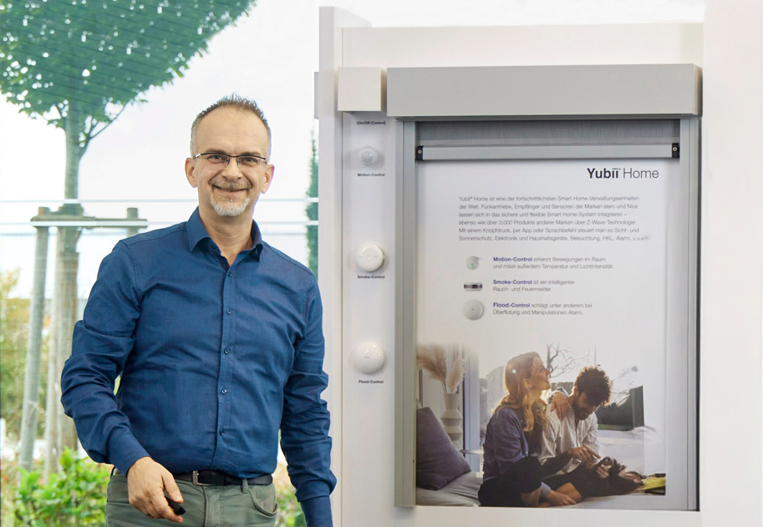

Bild 1: Seminarleiter Andreas Linkenheil führt die Teilnehmer*innen durch Theorie und Praxis. (Bild: elero – Nice Sun Shading Solutions)

[**elero**](https://www.elero.de/de?utm_source=Online_Publication&utm_medium=PR&utm_campaign=PR-Germany) **- Nice Sun Shading Solutions**

*elero - Nice Sun Shading Solutions, mit Sitz in Schlierbach bei Stuttgart, ist einer der weltweit größten Hersteller von elektrischen Antrieben und Steuerungen für Rollläden und Sonnenschutzsysteme und verfügt über eine eigene Produktlinie für elektrische Linearantriebe. elero ist eine hundertprozentige Tochtergesellschaft von Nice. Die beiden Unternehmen bieten Innovation und Design für die Steuerung von Sonnenschutz und Tageslicht im Wohn-, Gewerbe- und Industriebereich, und das Produktportfolio gehört zu den umfangreichsten auf dem Markt. elero-Lösungen sind bekannt für ihre hohen Qualitätsstandards – Made in Germany.*

*Weitere Informationen finden Sie unter* [*www.elero.de*](http://www.elero.de)

[**Nice**](https://www.niceforyou.com/de?utm_source=Online-Publication&utm_medium=CS&utm_campaign=PR-Germania)

*Nice wurde in den frühen 1990er Jahren gegründet und ist ein weltweit führender Anbieter von Haus- und Gebäudemanagement- sowie Sicherheitslösungen. Zum umfassenden Angebot der Unternehmensgruppe zählen integrierte Automatisierungslösungen für Tore, Garagentore, Sonnenschutz, Parksysteme, drahtlose Alarmsysteme und Gebäudesicherheit für Wohn-, Gewerbe- und Industriegebäude sowie intelligente und vernetzte Geräte und Systeme für private wie gewerbliche Anwendungen, Sicherheit und Zugangskontrolle, künstliche Intelligenz (KI), Gesundheit und Wellness, Steuerung und Audio/Video. Nice hat einen strategischen Plan für die Expansion und den Ausbau des Produktportfolios und der vernetzten Plattformen erstellt und in Gang gesetzt. Nice will auch weiterhin eine breite Palette anpassbarer, benutzerfreundlicher Optionen für den Endverbraucher bieten und strebt eine Stärkung und Expansion in Märkten mit hohem Wachstumspotenzial an. Nice beschäftigt in über 15 Forschungs- und Entwicklungszentren und 13 Werken auf fünf Kontinenten mehr als 3.000 Mitarbeiter, die über fundiertes Fachwissen und unterschiedliche kulturelle Hintergründe verfügen und Partner und Kunden in über 100 Ländern weltweit betreuen.*

*Weitere Informationen finden Sie unter* [*www.niceforyou.com*](https://www.niceforyou.com/de?utm_source=Online-Publication&utm_medium=CS&utm_campaign=PR-Germania)*.*

[*LinkedIn*](https://www.linkedin.com/company/nice-spa/) *I* [*Facebook*](https://www.facebook.com/Nice-Group-112805012112106/) *IFacebook* [*Twitter*](https://twitter.com/thenicegroup) *I* [*Instagram*](https://www.instagram.com/nicegroup/) *#nice #niceforyou #smarthome #homesecurity #homeautomation*

**Kontakt**

**Nice Sun Shading Solutions, elero**  
Marcus Braun  
+49 7021 9539-480  
[Marcus.Braun@niceforyou.com](mailto:Marcus.Braun@niceforyou.com)